吉林大学
软件学院

《C++课程设计》
实验报告

实验地点 | 计算机大楼实验室 | 座位号
班级 | 552104班
学号 | 55210425
姓名 | 朱家顺

2022-2023学年第1学期

实验项目 | 模拟即时通信系统实现
- 设计任务分析
此次面对对象课程设计作业要设计一个即时通信的平台，在此平台上可以使用即时通信的服务，用户可以选择其中一个或者多个服务开通，进入服务后可以实现好友聊天和群聊天，同时实现基础的好友和群的增删改查等功能。

二、设计方案
总体上来说，我打算分五个层次来介绍我的设计实现：
从基本层次来看，我采用了面对对象思想和面对过程思想相结合的技术来实现，基本实现了所需功能和要求。
从支持对象层次来看，我使用了面对对象思想构建类，从服务器端设计来看，我切割了QQ好友类，WeChat好友类，QQ群聊类，WeChat群聊类，基础信息类等等，而容器类切割了一个数据处理类，分头处理QQ和WeChat的注册与登录、好友和群聊的增删改查等功能。
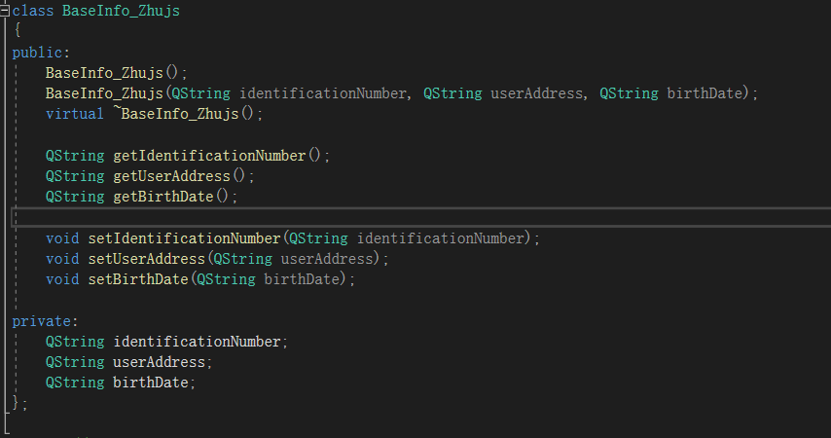
表 1
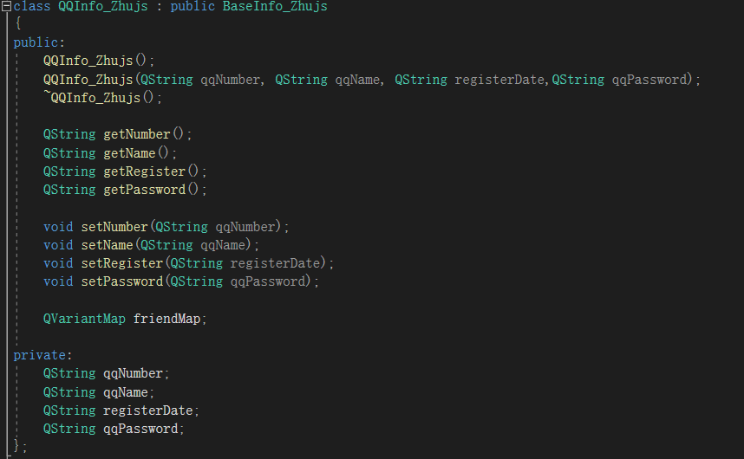
表 2
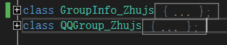
表 3
从抽象、封装层次来看，我采用了继承实现复用。我抽象出了基础类BaseInfo_Zhujs，并且能够被我所构造的派生类QQInfo_Zhujs，WeChatInfo_Zhujs所复用。图片见上。
与此同时，我为好友维护、群信息维护等操作提供了接口，以此实现高内聚低耦合的目标。
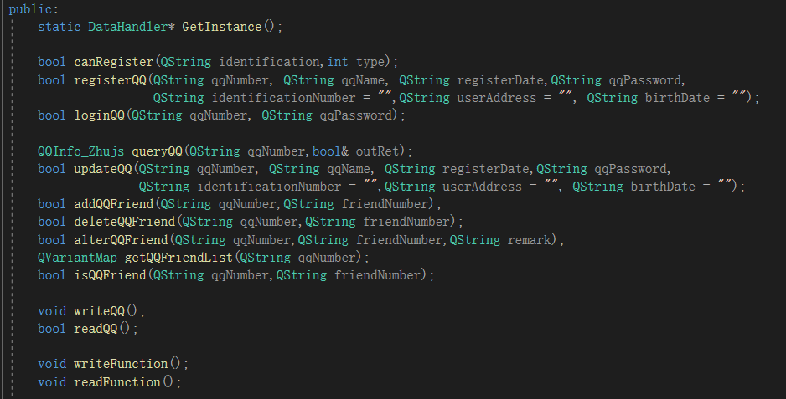
表 4
从面对对象层次来看，我采用了多态支持群功能，由于对数据库不够了解，我采用读写文件来实现群信息的储存，而这采用了多态来实现，也就是每个群聊都是一个好友列表，对群聊的操作即对好友列表进行操作。我采用多态拟合了一个群基类，其中对群的增删改查操作均为虚函数，这支持了QQ和WeChat的群管理理念不同，也就是使得不同微×对群的操作可以覆盖父类实现更多特色的特殊操作。
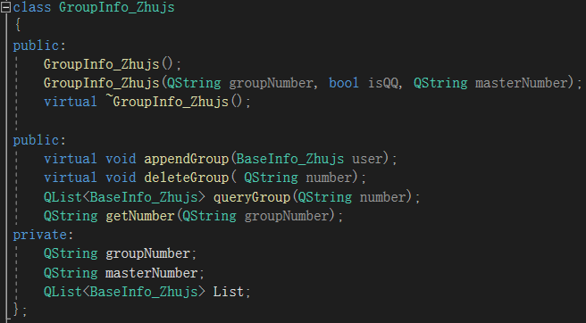
表 5
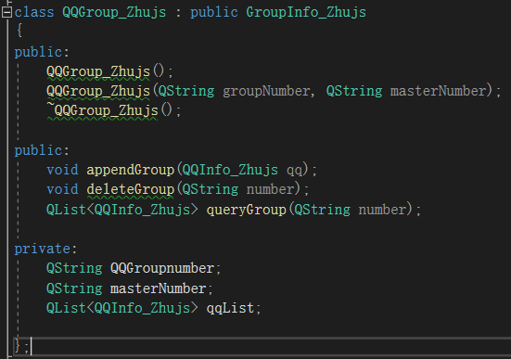
表 6
除此之外，我的设计也支持依据设计原则的优化，如在后端采用单一职责原则，将QQ，WeChat的信息储存和对信息的操作分离开来，以加强这个类完成其他职责的能力，而开放封闭原则则通过我对基类和派生类的私有信息储存得以展现。而里氏替换原则也在多态中同时体现，迪米特原则则贯彻在抽象封装的过程中。
从优化提高层次来看，我通过前端的界面设计使得菜单功能最简化，同时支持最直观的I/O操作，而通讯的实现使得总体的设计变得十分实际，可以简单运用于生活场景中。
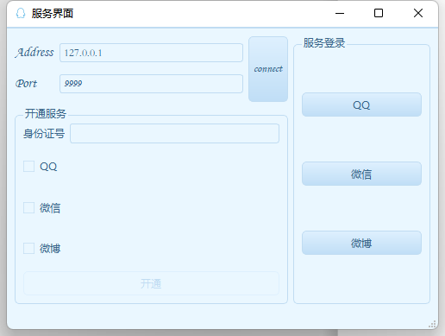
表 7
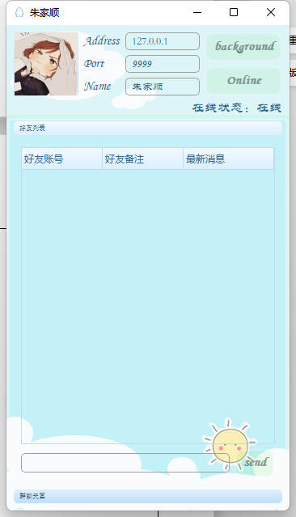
表 8

- 详细设计
关于我的详细设计，我参考了报告所提供的参考设计步骤：
首先需要创建所需的对象类和考虑清楚相互之间的联系。根据题目描述，我创建了信息相关的基类BaseInfo_Zhujs类，通过继承建立类族，派生子类qqinfo_Zhujs类、wechatinfo_Zhujs类，各自储存相应的用户基本信息。这是个人信息层面的，相应的，对于群来说，群聊同样需要类似但信息类型不同的类族来封装类族，也就是父类GroupInfo_Zhujs类和对应的QQGroup_Zhujs类、WeChat_Zhujs类。他们共同继承自基本信息，而用户需要在社交平台上完善基本信息，才能选择开通服务和进入相应服务完成注册和登录。图注见图7。
其次才是确定每个类的实现。而后端信息类的实现基本在图1至图6有所展现，不在此过多叙述。
然后是细化有关的类，下面给出后端的类图：
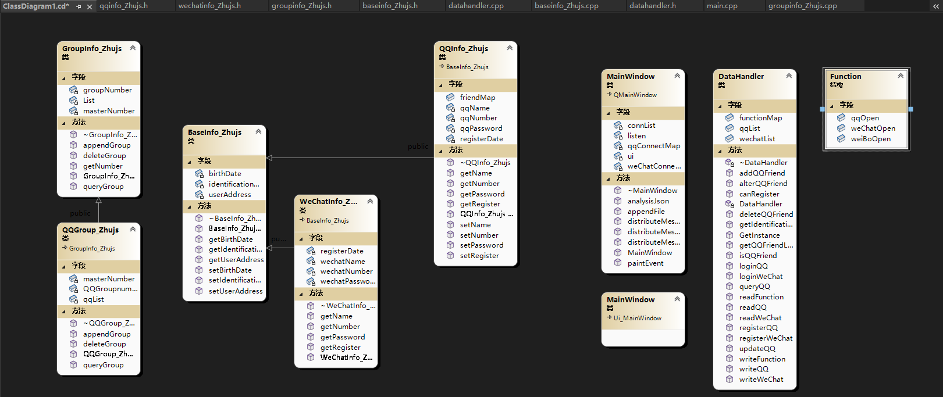
表 9
最后是描述本系统的界面。给到服务器和客户端的界面（客户端见图8）
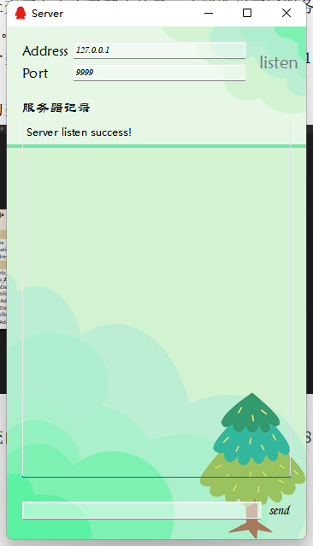
表 10

四、总结与体会
首先我想大概说一下我对我的程序设计的优缺点分析，首先先讲缺点吧，第一个当然是没有完整完成所有功能，群聊实际上只完成了一半，而微信和微博的界面UI画不完，通信部分的函数和一堆对应的代码量太大，也是由于事先对时间的分配不合理以及花费较多时间在通讯学习上，导致无法完善。并且程序不够细致，比如对手机号的合理注册，使得手机号样式合乎现实；比如聊天时可以将表情包保存到本地实现收发表情包；等等。这些都是实现难度不大可以在设计时同步做好的，但是我最后仍是很匆忙的完成了设计，不能再考虑设计的细枝末节了。
反之，我也想总结一下自己设计中认为出彩的地方，首先是对面对对象思想的合理运用，使得这一思想贯彻在我的程序设计中，就我目前而言，发现这样设计有益于后期对WeChat和微博等应用的扩展，大大提高了程序的共享和可重用性。并且因为要求大多是对对象类进行操作，所以面对对象设计程序也是最直观的，设计出来的类和函数比较清晰独立。其次是持久化设计，我的用户数据，聊天信息分别存在了.xml文件和.txt文件中，实现这些数据的保存。当然还有界面和通讯，界面方面，我设计了一些UI能够支持正常聊天，调整了鼠标样式和文本样式，使得界面更加人性化、更加美观。通讯方面，大体讲来其实也是报告前面描述的bind、listen、accept、connect、send、receive这几个函数的具体应用，但是实现起来比单讲原理要困难的多，这一点也占据了我相当大部分的时间。我实现了TCP点对点通信，并且也能够基于此实现群聊天。
调试过程中，出现的最多的问题就是通讯过程中字符串越界的问题，一开始我用的string传递信息，但是发现遇到了很多越界问题，多数是我读取位置有误，之后及时换了一种信息传递格式json（这个好像是Java中的类型，但是QT库包含支持这一类的头文件qjsondocument.h）,有效规避了很多这样的问题。其次还有通讯过程中边学边实现的很多细节问题，对一些小函数的理解不到位导致运用的时候传参不够等等。还有采用QList、QMap这些数据结构时使用不熟练产生的很多细致末节的毛病，等等。
通过本次课设，我的认识就是面对对象思想在很多时候确实使得设计更加优美，以及我在编程这条路上所知实在太少，希望有朝一日能从用轮子的人蜕变成造轮子的人。当然，还有我为了实现通信的这条长路上，我所学到的图形界面设计、服务器和客户端的CS架构、数据库、网络通信等等新知识。

